"Rituele workshop ocean drum maken"

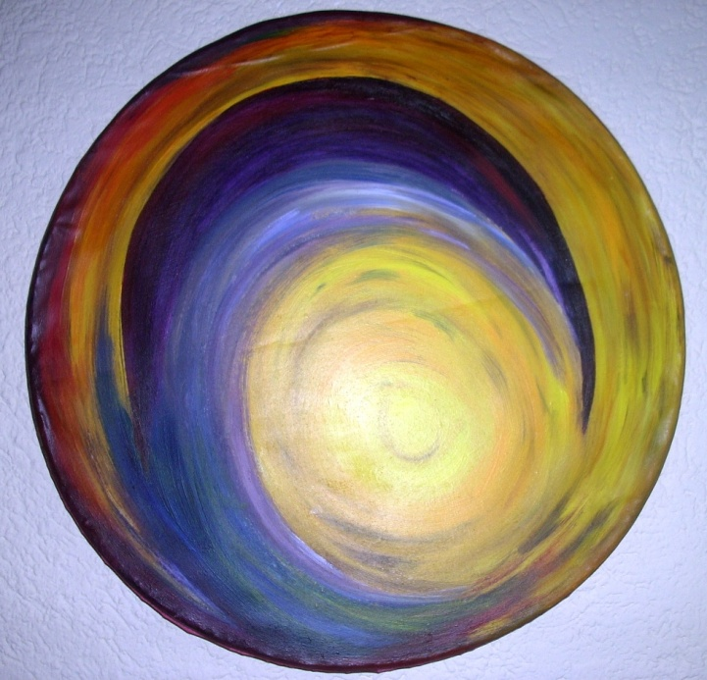
Op 20 september 2016 geef ik een rituele workshop ocean drum maken in Vlissingen
Een ocean drum is een krachtvoorwerp en muziek instrument met het geluid van de zee, waarmee je kunt genieten, weer bij jezelf kunt komen, kunt helen en het leven kunt vieren.

In de workshop creeer je het unieke geluid van jouw zee en je beschildert haar met kleuren, symbolen of vormen die in het ritueel uit je kwast komen.
Voel je je aangetrokken en roept de ocean drum jou, geef je dan op en geef jezelf dit kado!
Voor meer info zie www.immetplek.nl
of mail me immia.schella@telfort.nl
of bel 06-20814343

Wees welkom!
Immia Schellevis
Priesteres en Kunstenares

